Урок «Двойная роль букв Е, Ё, Ю, Я»
(урок рассчитан на 30 минут)
Ход урока
-Учащиеся разделены на две команды по 6 человек.
– Здравствуйте! Ребята, вы любите ходить в гости? Сегодня урок наш пройдёт в игровой форме. Мы побываем в гостях у звуков речи СЛАЙД 1 и обязательно совершим открытие, разгадаем тайну, которую скрывают от нас гласные буквы Е,Ё,Ю,Я.
Но без подарков в гости ходить неприлично. Что же нам подарить? Конечно, наши знания.
Готовы к испытаниям? И вот первое задание.
(За каждое правильное задание команда получает по одной звёздочке)
– Ребята, мудрая сова вам подготовила загадки. Если вы догадаетесь, о каких буквах идет в них речь, вы приоткроете завесу тайны гласных букв. (Загадки команды отгадывают по очереди) – звезда за каждую правильно отгаданную.
На дворе – такая жалость! –
Наша лесенка сломалась.
Наша лесенка сломалась,
Буква ... зато осталась... (Е) СЛАЙД 2
Буква Е передохнула,
Как тотчас же на неё
Пара птенчиков вспорхнула –
Получилась буква… (Ё) СЛАЙД 3
Чтобы О не укатилось,
Крепко к столбику прибью.
Ой, смотрите-ка,
Что случилось:
Получилась буква… (Ю) СЛАЙД 4
Поглядите-ка, друзья,
Смастерил скворечник я.
А в скворечник залетела
Вместо птички – буква... (Я) СЛАЙД 5
– Вы правильно отгадали буквы, но какую тайну они скрывают? СЛАЙД 6
– Давайте попробуем все вместе произнести эти буквы. Какие звуки слышатся?
Вывод:
– Итак, буквы е, ё, ю, я обозначают два звука. СЛАЙД 7
е – [й'э],
ё – [й'о],
ю – [й'у],
я – [й'а]
– Но всегда ли буквы е, ё, ю, я обозначают два звука. Посмотрите внимательно на доску. (НА ДОСКЕ БЕЗ ТРАНСКРИПЦИИ)
мел [м'эл]
мёд [м'от]
люк [л'ук]
ряд [р'ат]
Задание 2: Мне необходимо два представителя от каждой команды, которые смогут сделать транскрипцию этих слов. (От каждой команды выходят по два представителя и транскрибируют каждый по два слова). За правильную транскрипцию получают звезду.
-А теперь давайте внимательно посмотрим на эти слова. Вопросы для обеих команд:
– Где стоят буквы е, ё, ю, я в словах данного столбика? (После согласного.)
– Сколько и какие звуки они обозначают? (Один звук [э, о, у, а].)
– Какие согласные стоят перед гласными звуками? (Мягкие.)
Сделаем вывод: СЛАЙД 8
Если буквы е, ё, ю, я стоят после согласной, то они обозначают один звук [э, о, у, а] и смягчают предыдущий согласный.
Итак, первая роль букв е, ё, ю, я – это смягчение согласной.
-Понаблюдаем за этими же буквами, но в других позициях. СЛАЙД 9
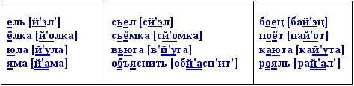
-Что вы заметили?
Давайте попробуем сделать вывод из того, что мы с вами только что понаблюдали. Вывод: СЛАЙД 10
– Какую же двойную роль выполняют буквы е ё ю я? Чья команда сможет дать полный ответ. Получит звезду.
-А теперь вам предстоят настоящие испытания.
Испытание 1.На доске висят два букета, но в них нет цветов. Вам необходимо будет собрать эти букеты. Вот каждой команде цветы, цветы у обеих команд одинаковые. И чтобы вам быстрей справиться с заданием, возьмите сейчас каждый по два цветочка. И послушайте задание:
Задание: 1 команда должна будет отобрать только те цветы, в которых буквы Е, Ё, Ю, Я обозначают один звук. 2 команда должна будет из всех цветов выбрать те, в которых одна из этих букв (а их может быть в слове несколько), но обозначает два звука.
Список цветов: георгин, люпин, вербена, иберис, василёк, годеция, кларкия, петуния, космея, лаватера, левкой, лобелия, хризантема, ипомея, календула, настурция, циния. (Каждый цветок (картинка цветная и название) располагается на отдельной карточке).СМ.ПРИЛОЖЕНИЕ.
Отберёте цветы, пусть один представитель от команды поместит их в букет.
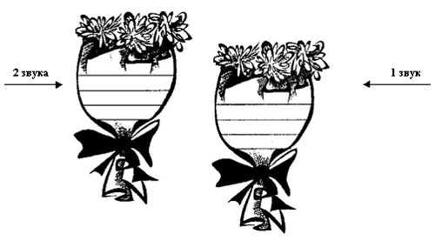
-Какой “букет” оказался больше? А давайте проверим правильно ли выполнила команда задание.
Прошу по одному представителю. Команда соперником слушайте внимательно, если заметите ошибку, поднимайте руку.
Физкультминутка.
- Если в названных словах гласные Е,Ё,Ю,Я обозначают один звук, то 1 команда хлопает один раз в ладоши, если два звука, то вторая команда топает два раза.
Дождя, буря, вьюга, съезд, весна, лён, ружья, воробей, знания, метель, лес, каюта, съёмка, ярко, подъезд, юла

Испытание 2. «Разгадай кроссворд»
Команды выберите сейчас одного человека, который будет у вас отвечать за заполнение кроссворда. Остальным ребятам каждому даю задание. Читайте внимательно, там всё написано. Как только угадаете слово, впишите его в свои клеточки и отдайте свой листочек ответственному за заполнение.
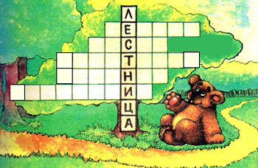
1) И теперь наоборот:
Ночь – как серенькая мышь,
День – большой, блестящий кот. (П. Соловьева)
2) Видит: нищая черница
Ходит по двору, клюкой
Отгоняя пса. (А.С. Пушкин)
3) Но живет без всякой славы
Средь зеленыя дубравы,
У семи богатырей
Та, что все ж тебя милей. (А.С. Пушкин)
4) Весна идет сторонкой,
Да где ж она сама?
Чу, слышен голос звонкий,
Не это ли весна? (А. Блок)
5) Спи, мой бычок,
Белый бочок,
Мягкие рожки,
Резвые ножки! (Ю. Черных)
-После вешает рядом с закрытым кроссвордом на доске. Повесили сверяем. За каждое угаданное слово команда получает одну звезду.
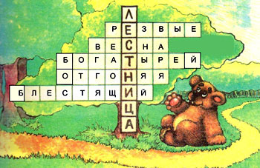
-А сейчас, ребята, даю вам 1 минуту, чтобы вы посчитали сколько букв и звуков в словах: резвые – 6Б, 7ЗВ. (1 команда) и отгоняя – 7Б, 8 ЗВ (2 команда).
Испытание 3. Игра-задачка. Только за полностью верно выполненное задание команда получит звёздочку.
Задание: отгадайте слово, запишите его, определите, сколько букв и звуков в словах.
А) Что больше всего на свете любит медведь? (мёд)
Б) В каких словах встречается буква-колючка Ё? (ёж, ёрш, ёлка)
В) Отгадайте имя девочки по первым звукам слов: ябеда, напёрсток, аквариум. (Яна)
Г) Куда осенью улетают птицы? (на юг)
Д) Что говорит мама, когда тебя кормит? (ешь)
Подведение итогов. Команды подсчитывают свои звёздочки.
-А сейчас ребята я предлагаю вам посчитать свои звёздочки. Раздаю медальки.

-Вот мы и побывали в гостях у звуков речи. Слайд 11
-Скажите, а какую тайну скрывают от нас гласные буквы Е, Ё, Ю, Я, которую мы сегодня должны были разгадали в процессе игры?
-Вы выполняли задания в группе. А сейчас я бы хотела, чтобы вы ребята попробовали оценить сами себя. (На столах лежат смайлики).
Смайлики. Слайд.
-На этом уроке все хорошо работали и получают сегодня хорошие оценки.
Домашнее задание: предлагаю вам ребята дома ещё раз оценить себя и выполнить тестовое задание.
Тест

1. Указать слово, в котором буква Ё даёт 2 звука.
а) тёс; б) ёлка; в) счёт.
2. Укажите, в каком слове больше звуков, чем букв.
а) ель; б) ест; в) есть.
3. Какая буква не даёт два звука?
а) у; б) ю; в) я.
4. В каком слове звуков меньше чем букв?
а) наугад; б) набекрень; в) надвое.
5. Сколько звуков в слове объяснение?
а) 9 б) 10 в) 11
6. В каком слове есть звук [й]?
а) рябина; б) каёмка; в) кисти

Слайд 12

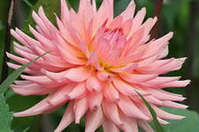 ГЕОРГИН
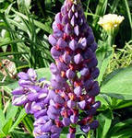 ЛЮПИН
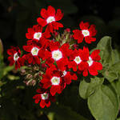 ВЕРБЕНА
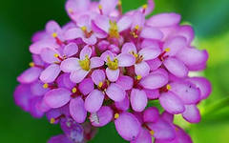 ИБЕРИС
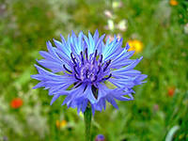 ВАСИЛЁК
 ГОДЕЦИЯ
 КЛАРКИЯ
 ПЕТУНИЯ
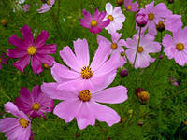 КОСМЕЯ
 ЛАВАТЕРА
 ЛЕВКОЙ
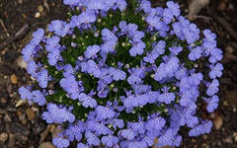 ЛОБЕЛИЯ
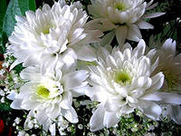 ХРИЗАНТЕМА
 ИПОМЕЯ
 КАЛЕНДУЛА
 НАСТУРЦИЯ
 ЦИНИЯ

